下载配置gradel：[版本统一5.6.3]

<https://blog.csdn.net/moxiaoya1314/article/details/79952937>

导入spring源码

<http://www.mamicode.com/info-detail-2265989.html>

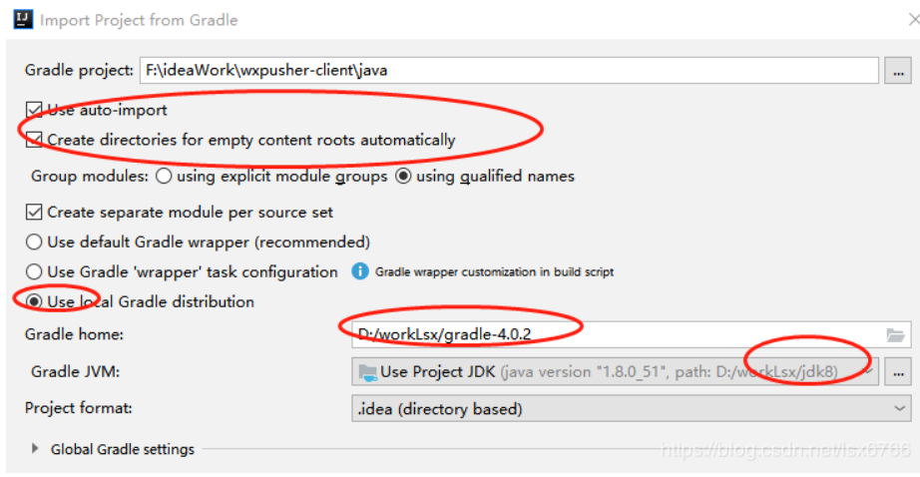

编译⼯程（顺序：core-oxm-context-beans-aspects-aop）

⼯程—>tasks—>compileTestJava

新建spring-model【在项目上右击新建model】

之后将给的spring-lagou的代码、xml、build.gradle 内容复制到新建的model spring-lagou工程，测试运行

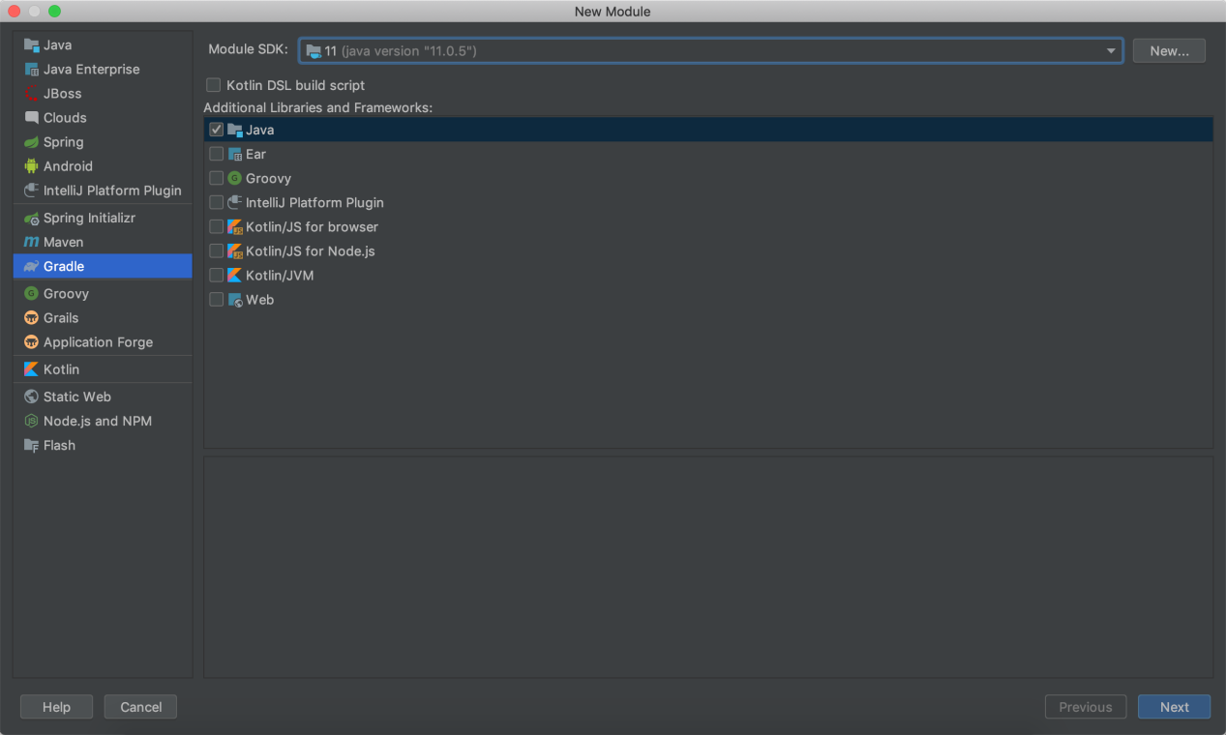

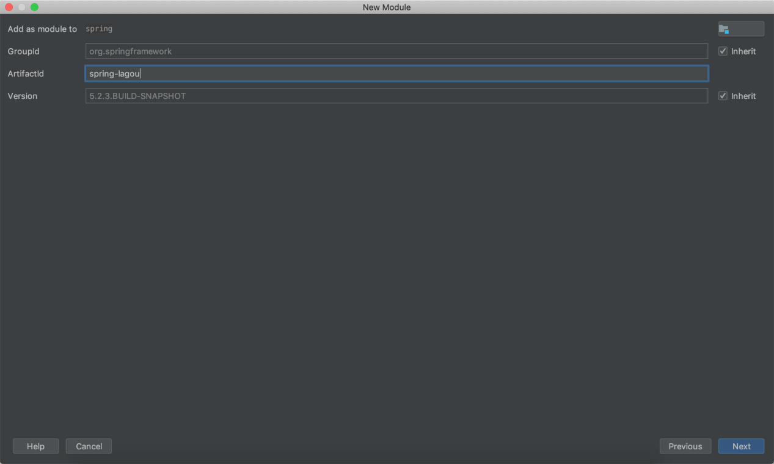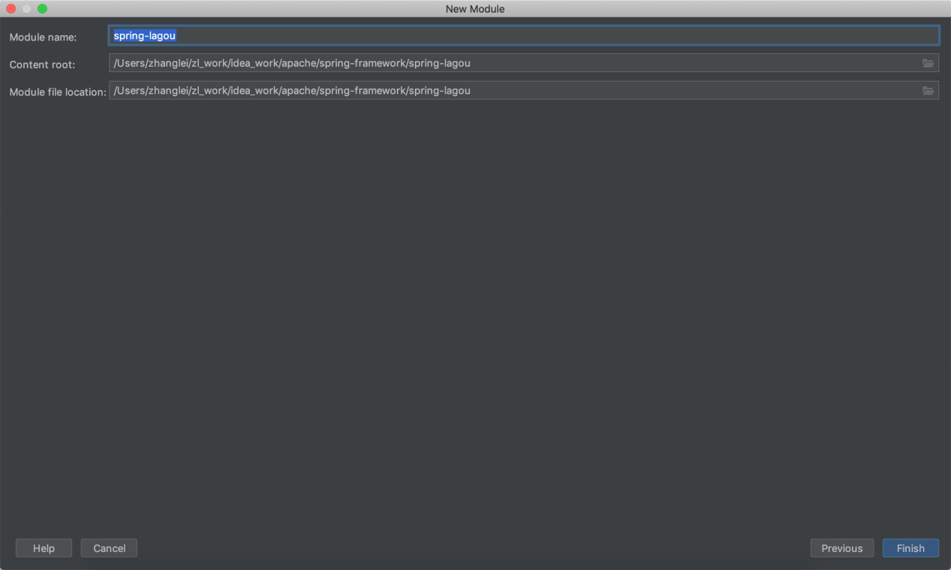

运行可能出现的错误：

<https://zhuanlan.zhihu.com/p/86606269?from_voters_page=true>

